Анкета животного без владельца от 12.11.2024 г.

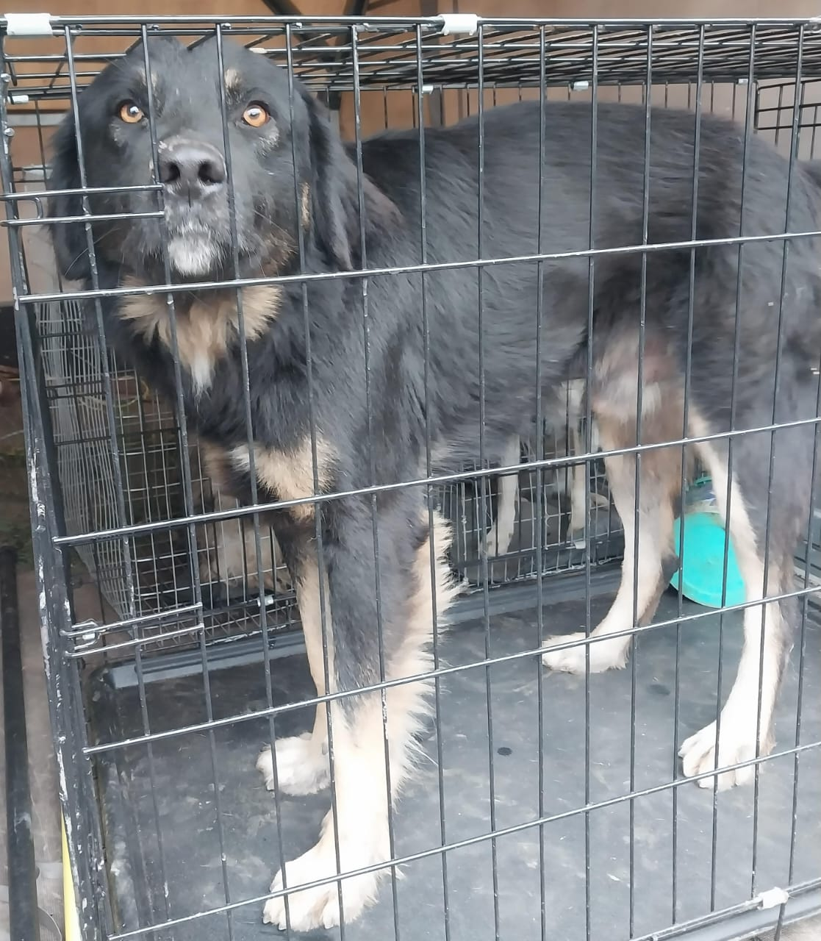 | Дата отлова, место (район, улица) | 12.11.2024 г.  Красногвардейский район, с. Ладовская Балка, ул. Кооперативная б/н
 | Вид, пол животного | Собака, кобель
 | Окрас животного | Черный
 | Инд. номер/маркировка животного
 | Дата операции

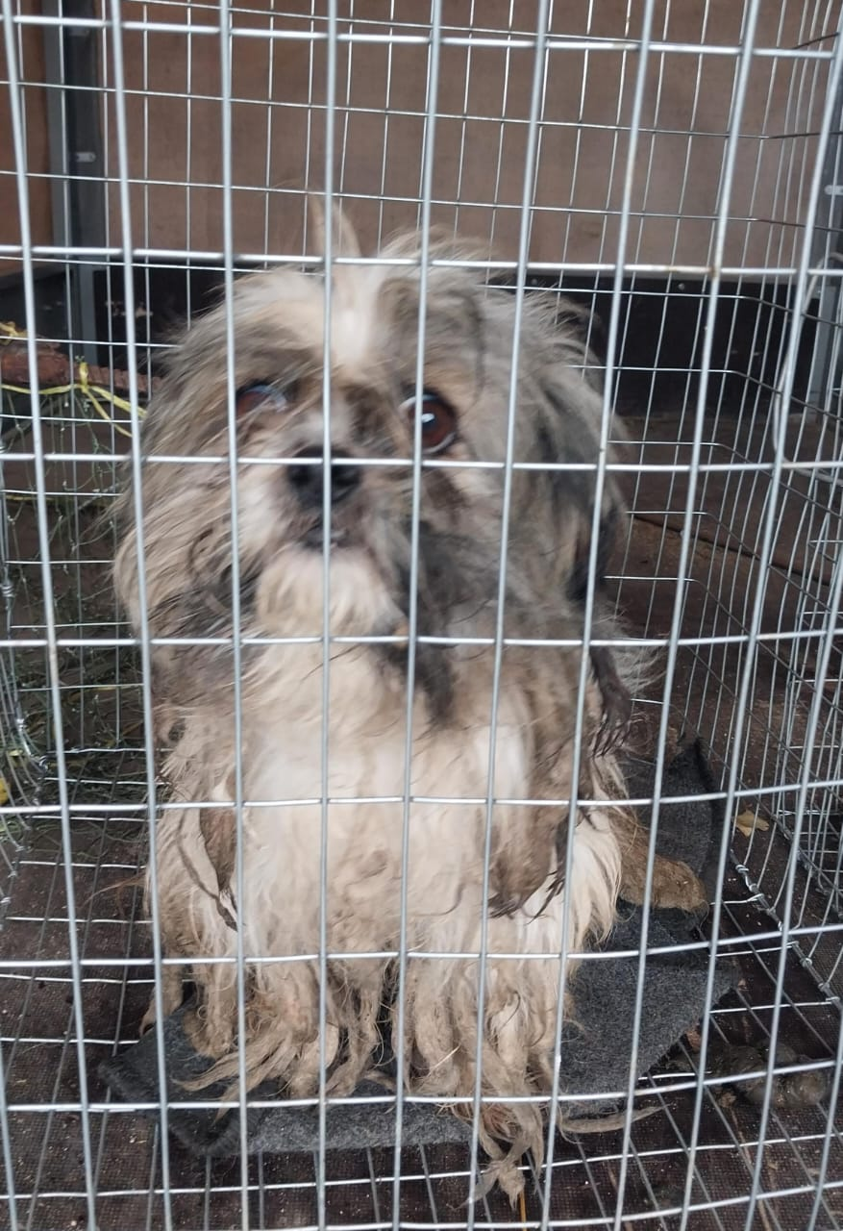 | Дата отлова, место (район, улица) | 12.11.2024 г.  Красногвардейский район, с. Ладовская Балка, пер. Больничный, б/н
 | Вид, пол животного | Собака, кобель пекинес
 | Окрас животного | Серо-белый
 | Инд. номер/маркировка животного
 | Дата операции

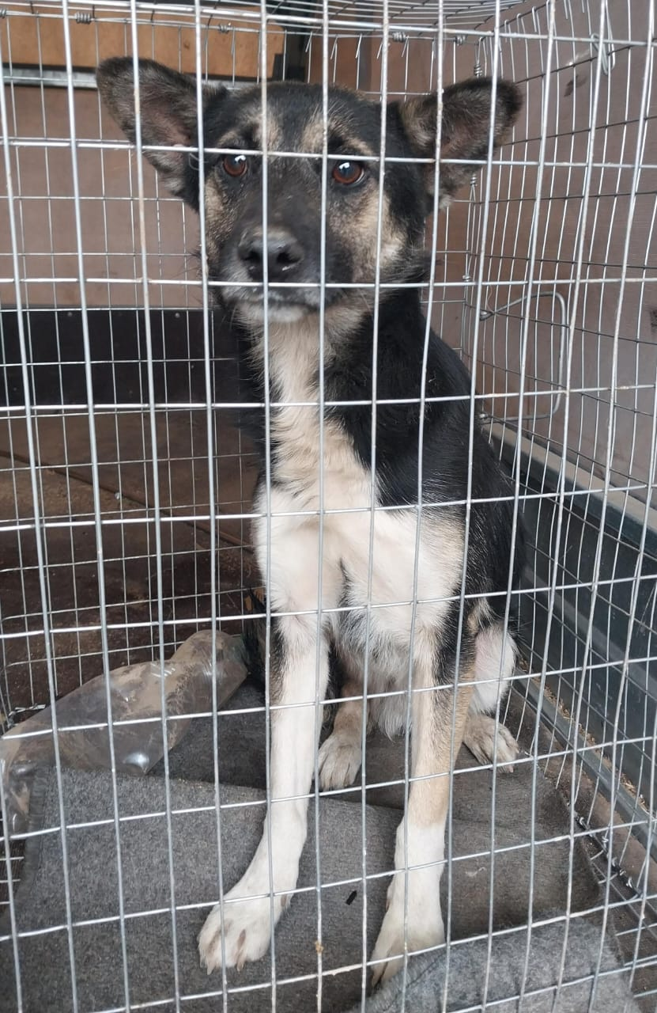 | Дата отлова, место (район, улица) | 12.11.2024 г.  Красногвардейский район, с. Красногвардейское, ул.Строителей, 12
 | Вид, пол животного | Собака, кобель
 | Окрас животного | Черно-белый
 | Инд. номер/маркировка животного
 | Дата операции

